**☺ 24.03.2021r. ☺** (PPIII,8; IV,2,5,15 )

**Temat tygodnia: *Wiosenne przebudzenie***

**1. Wiosenna zabawa dydaktyczna – gramatyczna: „Czego szuka Tomek?”**

**Tomek szuka różnych rzeczy, które znajdują się dookoła niego. Nazwij wszystkie obrazki. Powiedz: czego szuka Tomek? Wypowiadaj się pełnym zdaniem, np. Tomek szuka motyla. (ćwiczenia fleksyjne – odmiana rzeczownika). Które obrazki kojarzą ci się z wiosną?**



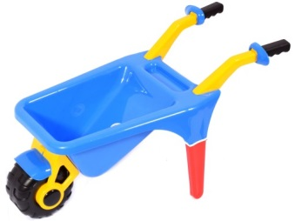 

  

  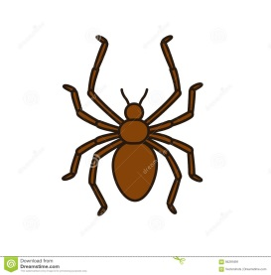

**2. Zabawa matematyczna: „ Liczymy nasiona”.**

**Oto różne nasiona , nazwij je. Bób i groch rosną w STRĄCZKACH, a kukurydza na KOLBIE.**

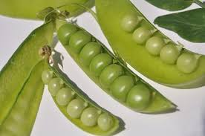

**GROCH**

**Ile nasion grochu jest każdy strączku? Spróbuj policzyć .**

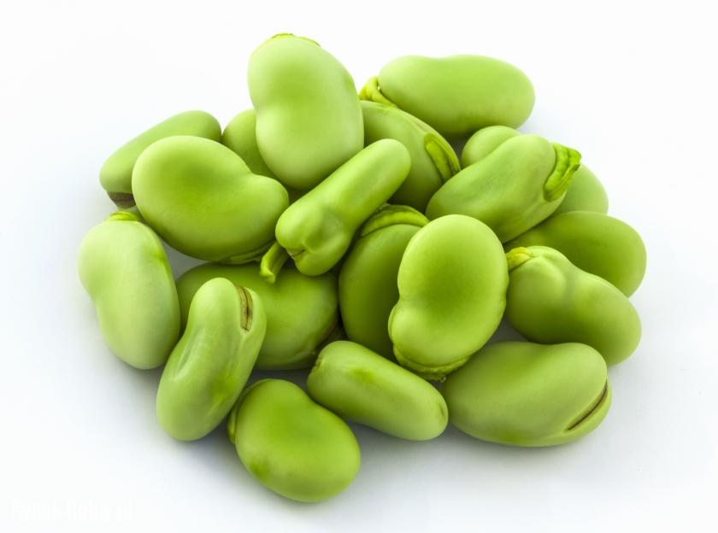 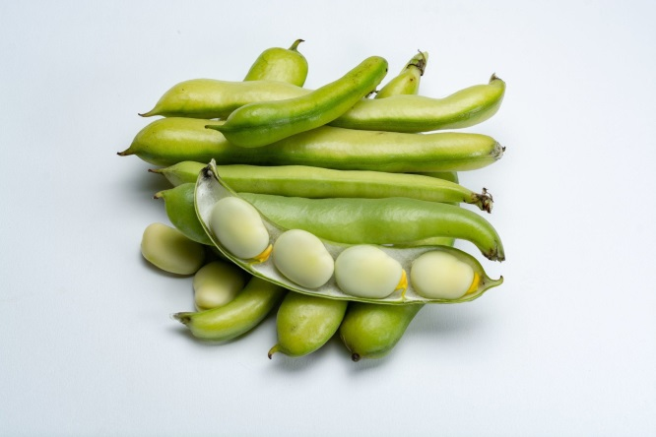

**BÓB**

**Ile nasion bobu jest w tym strączku? Spróbuj policzyć .**

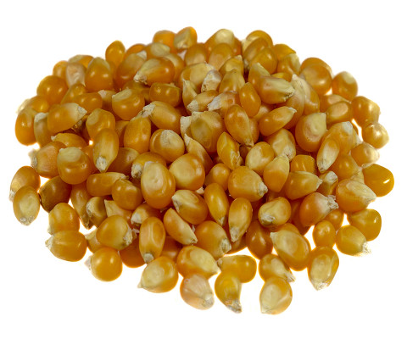 

**KUKURYDZA**

**Czy damy radę policzyć nasiona kukurydzy w kolbie?**

**Króre z prezentowanych nasion jest największe?**

**☺**

**3. ZABAWA Z KOSTKĄ**

**Rzuć kostką do gry , policz ile kropek wypadło i narysuj tyle nasion grochu.**

**Potem rzuć ponownie kostką, policz ile kropek wypadło i narysuj tyle nasion kukurydzy.**

**Znowu rzuć kostką, policz ile kropek wypadło i narysuj tyle nasion kukurydzy.**

**Ciekawe, których nasion narysowałeś najwięcej , których najmniej, a może jest ich tyle samo..?**

**Jeśli masz w domu jakieś, to możesz tak się bawić i grupować je według wyrzuconej liczby punktów.**

**☺**